海口市建工集团有限公司

采 购 文 件

采购单位：海口市建工集团有限公司
项目名称： 海口市建工集团有限公司2024年度资产评估
采购方式: 比选

2025年 1 月

目 录
第一章 比选公告 1
第二章 评选办法及标准 6
第三章 比选文件格式 8

第一章 比选公告

一、项目概况
（一）项目名称
海口市建工集团有限公司2024年度资产评估
（二）被评估单位基本情况
海口市建工集团有限公司（原海口市城建集团有限公司）成立于2007年12月17日，业务范围主要有政府投资项目及市政项目的施工总承包和工程项目管理，旧城区土地整理与开发，房地产开发、建设、经营与管理，经政府授权的城市公共设施投资、建设和管理，建设工程项目勘测、岩土勘察、设计、施工、监理和咨询，房屋租赁。集团公司负责统筹管理，房地产评估业务涵盖下属企业。
- 评估内容
（一）评估基准日：2024年12月31日
（二）评估目的：
1.企业经营评价中的财产重新估价，为2024年年报投资性
房地产科目提供公允价值。
2.用于发债年度报告。
（三）评估标的物：涉及27处房产，评估面积17.85万平方米。
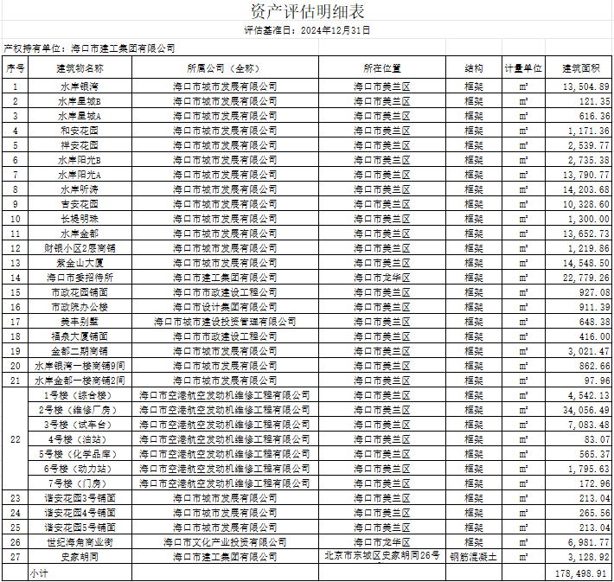
三、服务要求
（一）资质要求
具备独立法人资格，有效的营业执照、执业证书和证券备案资质。
（二）人员要求
项目组成员不少于3人，其中：项目负责人1人（注册资产评估师、注册房地产估价师等），评估助理不少于2人。中标单位委派人员需与投标文件中拟派人员保持一致，未经委托方同意不得更换，否则招标人有权取消中标资格。
（三）时间要求
合同签订后3日内进场评估工作，20个自然日内完成评估工作。
四、投标须知
（一）招标控制价
本项目招标最高限价为人民币200,000.00元（人民币贰拾万元整），包含完成评估服务的全部价格，包括但不限于成果文件编制及修改费用、人力物力成本、利润、税金等一切费用。
（二）评审办法
本次评选采用综合评分法，开标结果不对外公布，仅通知投标人。（具体评审规则详见第二章评选方法及标准）
（三）投标文件
1.投标文件组成
（1）承诺函；
（2）报价表；
（3）资产评估方案；
（4）法定代表人身份证明或法定代表人授权委托书、委托代理人身份证明；
（5）营业执照复印件；
（6）公司资质证书复印件；
（7）证券备案资质证明复印件（从中国证券监督管理委员会官网
http://www.csrc.gov.cn/csrc/c105942/c7177461/content.shtml下载并打印从事证券服务业务资产评估机构名录，加盖公章）；
（8）近3年承担过的资产评估业绩合同等证明材料；
（9）拟派本项目人员名单及人员身份证、注册证/职称证、本单位社保证明复印件（近3个月）；
（10）提供近两年未违反相关法律、法规和规定，受到相关管理部门暂停执业的承诺书；
（11）信用中国(www.creditchina.gov.cn)、中国政府采购网(www.ccgp.gov.cn)或中国执行信息公开网信息查询结果界面截图。
2.投标文件密封
以上所有材料，添加目录装订成册加盖公章，放入密封袋中加贴封条，并在密封袋封口处加盖报名单位公章，密封袋上写明项目名称、报名单位名称、联系人及联系电话。逾期未送达指定地点或未按照要求盖章密封和加写标注的投标文件不予受理。
3.投标文件递交
（1）递交截止时间：2025年1月17日17时；
（2）递交地点：海口市龙华区世纪广场路1号海口市建工集团有限公司；
（3）联系人：廖女士；
（4）联系电话：0898-68502106 18808939623。
（四）无效投标
投标文件有下列情况之一的，属于重大偏差，视为未对招标文件做出实质性响应，应当作为无效投标予以否决。
1.营业执照未在有效期内；
2.投标文件中的投标函未加盖投标人公章的；
3.投标文件中的投标函无企业法定代表人(或企业法定代表人委托代理人)签章的；
4.如投标函由企业法定代表人委托代理人签章的，但委托代理人没有合法、有效委托书(原件)的；
5.投标人资格条件不符合国家有关规定或招标文件要求的；
6.投标报价高于招标文件设定的比选限价的；
7.投标文件组成不符合招标文件要求的；
8.投标人递交两份或多份内容不同的投标文件，或在一份投标文件中有两个或多个报价且未声明哪一个为最终报价的，按招标文件要求提交备选投标方案的除外；
9.投标文件载明的招标项目完成期限超过招标文件规定期限的；
10.以他人名义投标、串通投标、以行贿手段谋取中标或以其他弄虚作假方式投标的。
五、其他说明
本次提供材料仅供各单位制作投标材料使用，严禁外传，一经发现，我司将保留法律追诉权。
本比选说明由海口市建工集团有限公司财务管理部负责解释。

第二章 评选方法及标准

一、评选方法（综合评分法）
本次评选采用综合评分法，开标结果不对外公布，仅通知投标人。评审分为第一阶段资格评审和第二阶段详细评审。第一阶段资格评审为单位营业执照、执业证书评审，只有通过第一阶段评审才能进入第二阶段详细评审。详细评审采用综合评分法，评标小组根据比选文件中的评选标准对比比选公告服务要求及投标文件要求进行评审，对量化因素和分值进行打分并计算出综合评估得分（精确到小数点后两位），评标小组根据评分结果从高分到低分排名，排名第一的为中标人；综合评分并列第一的，以报价低的单位为中标人；综合评分和报价得分相同的将进行第二轮磋商，由第二轮报价低的单位为中标人。
二、评选标准
项目 | 评审内容 | 分值 | 评分标准
第一阶段资格评审 | 单位营业执照、执业证书、证券备案资质证明 | 合格/不合格 | 具备营业执照、执业证书和证券备案资质证明，并在有效期限内。评分标准为合格/不合格，不合格则直接淘汰，不再进入第二阶段。
第二阶段详细评审 | 报价 | 30分 | 1、价格分统一采用低价优先法计算，即满足招标文件要求且报价最低的供应商的价格为评审基准价，其价格分为满分。  2、其他竞商人的价格分统一按照下列公式计算：  竞商报价得分=（评审基准价/竞商报价）×30  说明：报价不能超出最高限价，超出范围的按取消资格处理。
第二阶段详细评审 | 资产评估方案 | 30分 | 根据资产评估方案的完整性、合理可行性、资产评估目标明确性进行评分，评审组给出“好、较好、差”三个等级，三个等级对应得分分别为：“好”得分为25-30分、“较好”得分为15-25分（含25分）、“差”得分为0-15分（含15分）。
第二阶段详细评审 | 项目组人员配备及资质情况 | 20分 | 1、满足人员基本配置：项目负责人、助理人员得基础分12分；  2、根据竞商人提供的人员配置证明材料进行评分，按照项目负责人的资产评估经验和参与过的资产评估项目经验情况，以及助理人员资产评估经验及资质给予0-8分。
第二阶段详细评审 | 资产评估业绩 | 20分 | 根据近3年承担过的资产评估业绩合同等证明材料进行评分，无资产评估业绩得0分，承担过1项资产评估得基础分10分；承担过类似资产评估，每多1项业绩加2分，满分20分。

第三章 比选格式文件

附件 1 ：承诺函(格式)
承诺函
海口市建工集团有限公司：
依据贵单位的招标文件，我方授权（姓名）（职务）为全权代表参加（项目名称）的投标，全权处理本次招投标的有关事宜。同时，我单位承诺如下：
一、我单位愿意按照招标文件的一切要求提供服务，我方的投标报价包含为完成服务内容所需要的一切费用，包括但不限于成果文件编制及修改费用、人力物力成本、利润、税金等费用。
二、我单位已经详细阅读了全部招标文件及其附件，我方已完全清晰理
解招标文件的要求，不存在任何含糊不清和误解之处，同意放弃对这些文件提出异议和质疑的权利。
三、我单位承诺：绝不串通投标、围标，否则愿意接受采购单位所提出
的任何处罚。
四、我单位承诺：如果我单位中选，我单位保证按采购文件所规定的质量要求完成本次采购的工作质量要求，否则愿意接受采购单位所提出的任何处罚。
五、我单位承诺：如果我单位中选，我单位保证按合同的有关规定完成质量保证，否则采购单位可在本次采购签订合同款中扣款，采购单位也可在其与我单位的其他签订合同款直接扣除有关罚金。
六、我单位承诺，我单位的报价是按照采购文件约定的付款方式进行报价，否则愿意接受采购单位按照废除情形处理。
七、在制定并签署及执行正式合同之前，本比选文件连同发出的采购文件、附件等有关文件将作为双方之间有约束力的法律文件。
八、我单位尊重评标小组所作的评定结果，同时清楚理解到报价最低并非意味着必定获得成交资格。
九、我单位同意若中标后无法按约定条款履行义务等行为，招标人有权取消其中标资格。
十、我单位承诺提供的所有投标资料真实有效。

投标人(盖单位章)：

日期： 年 月 日
附件 2：报价表(格式)

报价表
单位名称 | 报价（单位：元） | 备注
本报价为完成服务内容所需要的一切费用，包括但不限于成果文件编制及修改费
用、人力物力成本、利润、税金等费用。

法定代表人或法定代表人授权代表人（签字或签章）：
单位名称（公章）：

报价时间： 年 月 日
附件 3： 法定代表人身份证明书(格式)

法定代表人身份证明书
投标人单位名称：

投标人单位地址：

姓名： 性别：

年龄： 职务：

系： (投标人单位名称) 的法定代表人。特此证明

（法人代表身份证复印件正面）
（法人代表身份证复印件反面）

投标人(盖单位章)： 日期： 年 月 日

附件 4：授权委托书(格式)

授权委托书
本授权书声明：注册于中华人民共和国的 （竞选单位名称） 的在下面签字的 （法定代表人姓名、职务） 代表本公司授权的在下面签字的 （被授权人的姓名、职务） 为本公司签署， 就（项目名称） 竞选响应文件的合法代理人， 以本公司名义处理一切与之有关的事务。
本授权书于 年 月 日签字生效，特此声明。

法人代表签名：

（公章）：

年 月 日

（法人代表身份证复印件正、反面）

代理人（被授权人）签字：

职务：

年 月 日

（被授权人身份证复印件正、反面）

投标人(盖章)：

法定代表人(签字或盖章)：

日期： 年 月 日

